1917–1920 жылдары Алаш автономиясының саяси картасы
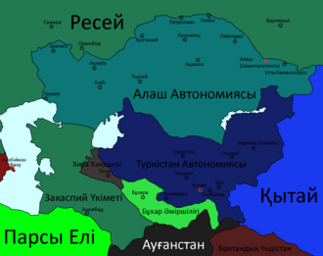
Сілтеме: https://kk.wikipedia.org/

«Алаш» партиясы, Алаш Орда үкіметі – Алаш автономиясы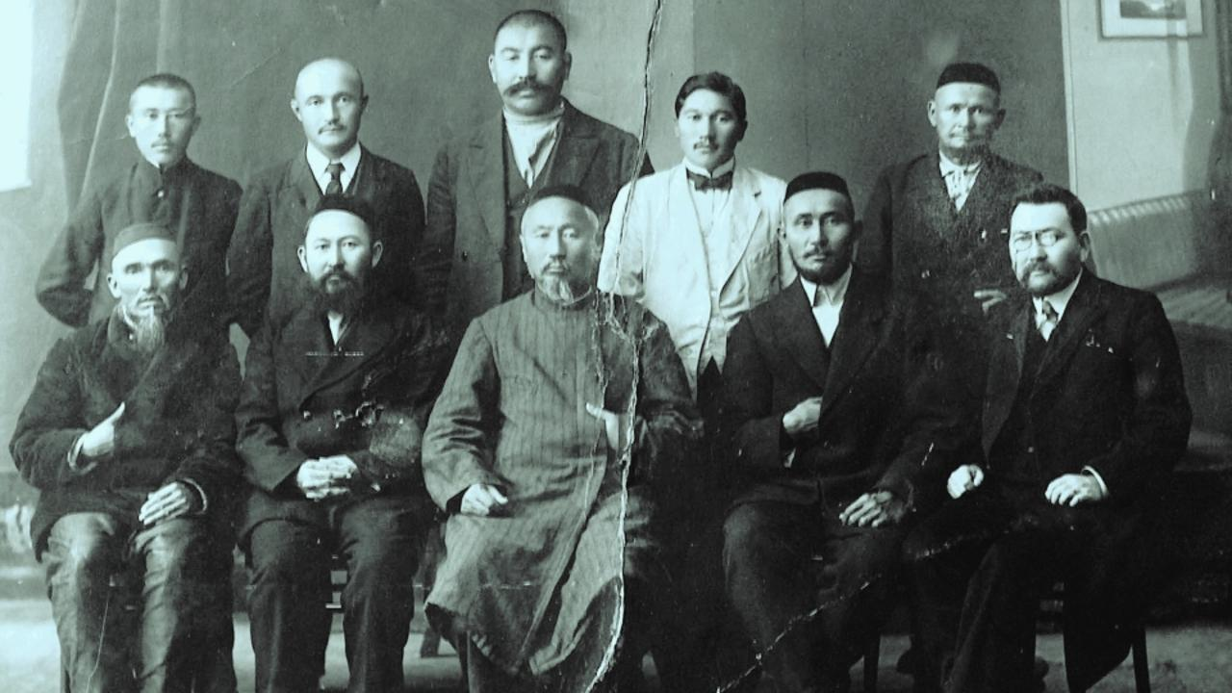
Сілтеме: https://www.gov.kz/memleket/entities/mfa singapore/press/news/details/568843

«АЛАШ» АВТОНОМИЯСЫНЫҢ БЕЛДІ ҚАЙРАТКЕРЛЕРІ»

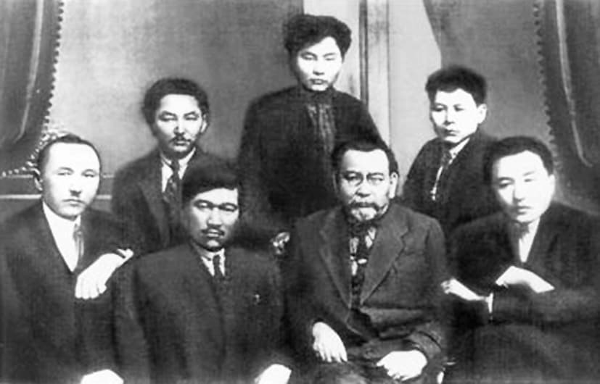
Сілтеме: https://anatili.kazgazeta.kz/news/article60777-alash-avtonomiyasy-tarikhynynh-alippesi

Алаш көсемдері
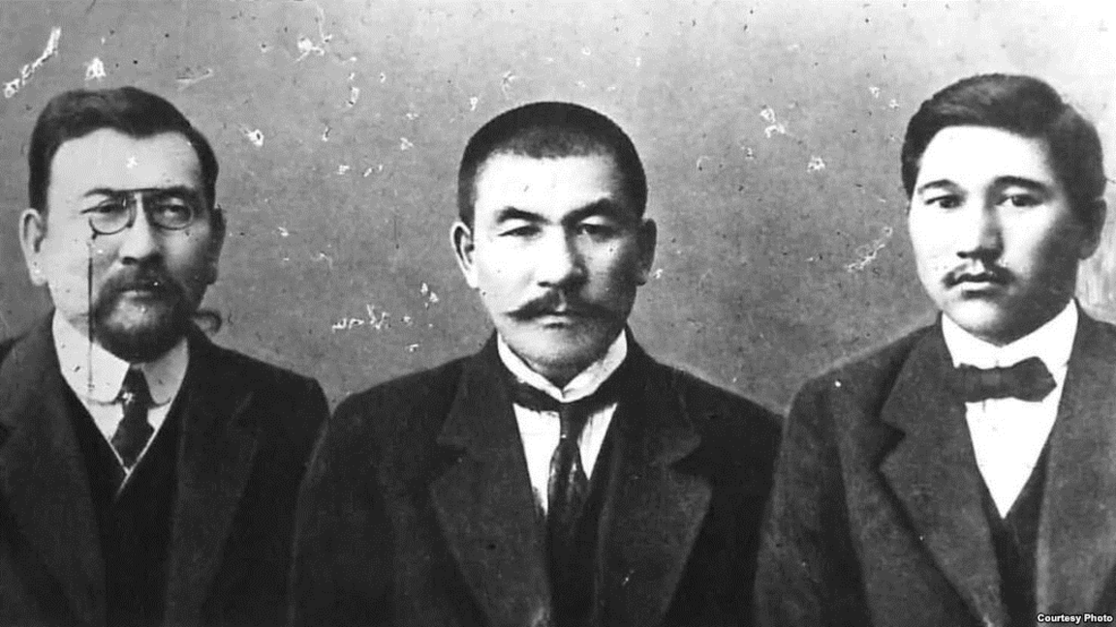
Сілтеме: https://alash.kz/kz/article/alash-jilnamasi-basti-oqygalar.html

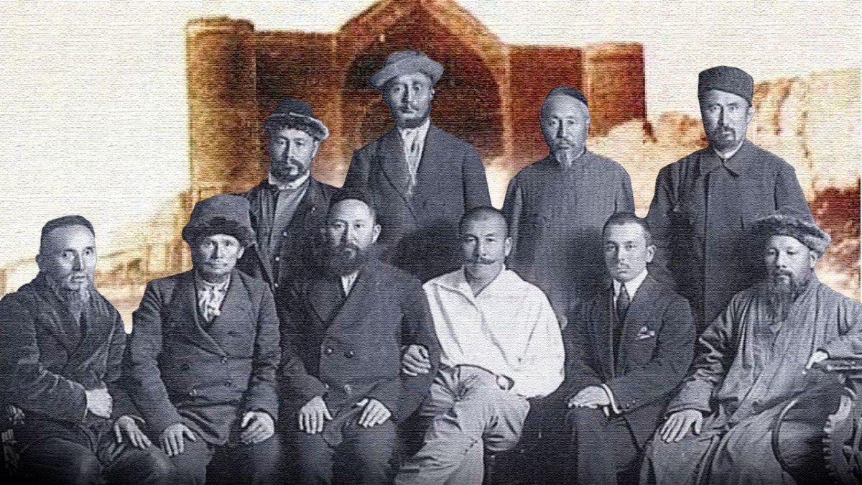
Сілтеме: https://e-history.kz/kz/news/show/50001144
Түркістан автономиясының үкімет басшысы Мұстафа Шоқай
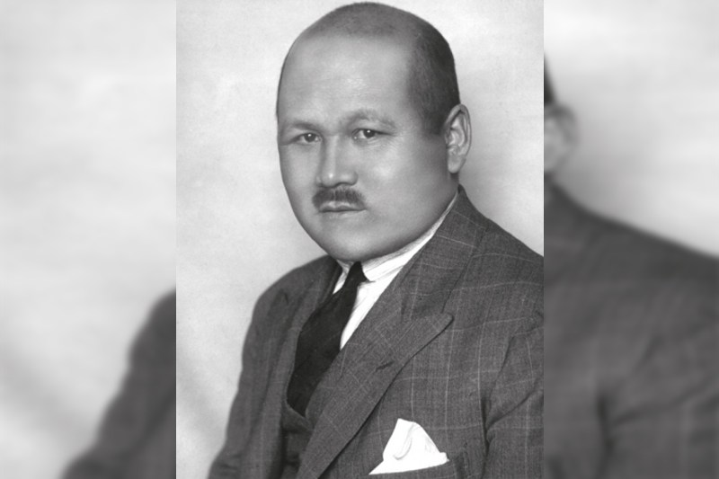
Сілтеме: https://adyrna.kz/post/178599
Түркістан автономиясының тұңғыш үкімет басшысы Мұхамеджан Тынышбаев

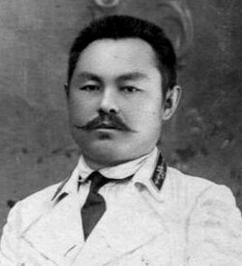
Сілтеме: https://kk.wikipedia.org/

